Депутату Совета депутатов
Муниципального Округа Даниловский
Шахматову Владимиру Викторовичу
от _________________________________
___________________________________
проживающего (ей) по адресу:
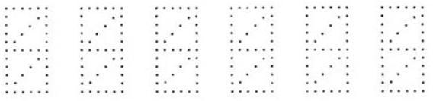 ____________________
___________________________________
___________________________________
телефон домашний: 8 (___) ___-__-__
телефон сотовый: 8 (___) ___-__-__
e-mail: _____________________________

ОБРАЩЕНИЕ

_________________________________________________________________________
_____________________________________________________________________________________________________________________________________________________________________________________________________________________________________________________________________________________________________________________________________________________________________________________________________________________________________________________________________________________________________________________________________________________________________________________________________________________________________________________________________________________________________________________________________________________________________________________________________________________________________________________________________________________________________________________________________________________________________________________________________________________________________________________________________________________________________________________________________________________________________________________________________________________________________________________________________________________________________________________________________________________________________________________________________________________________________________________________________________________________________

